
2018—2019学年度下期八市重点高中联盟
“领军考试”高三理科综合试题---生物
1.蛋白质和核酸是细胞中重要的生物大分子。下列相关叙述错误的是
A.蛋白质和核酸的共有元素是C、H、0、N
B.核酸通过控制蛋白质的合成控制生物体的性状
C.由蛋白质纤维组成的细胞骨架有利于维持细胞形态
D.染色体与核糖体均是由核酸和蛋白质组成的细胞器
2.下列与实验有关的叙述，正确的是
A.在浓盐酸条件下，重铬酸钾溶液与乙醇发生化学反应变成橙色
B.双缩脲试剂是含Cu2+的碱性溶液，可与多个氨基酸发生紫色反应
C.植物细胞质壁分离实验中，可观察到原生质层与细胞壁分离的过程
D.纸层析法分离绿叶中色素时，距离滤液细线最远的是蓝绿色的色带
3.下图是酵母菌细胞中发生的呼吸作用过程示意图。下列叙述错误的是
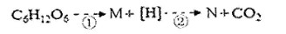

A.①过程发生在细胞质基质，M可能是丙酮酸
B.在有氧和无氧条件下，②过程均有[H]的消耗
C.若N是水，则②过程发生在线粒体且有ATP的生成
D.若N是酒精，则②过程发生在细胞质基质且消耗水
4.白化病为常染色体隐性遗传病，多指为常染色体显性遗传病，抗维生素D佝偻病为X染色体显性遗传病，红绿色盲为X染色体隐性遗传病。理论上，这四种人类单基因遗传病的发病率大于致病基因频率的是
A.白化病在女性中的发病率
B.多指在男性中的发病率
C.抗维生素D佝偻病在男性中的发病率
D.红绿色盲在女性中的发病率
5.种子在萌发过程中会产生大量的a-淀粉酶。实验发现，种子胚乳的糊粉层细胞能合成a-淀粉酶，在此合成过程中赤霉素起促进作用，而脱落酸具有抑制效应。下列相关叙述正确的是
A.赤霉素为淀粉的水解提供所需要的活化能
B.种子萌发过程中赤霉素能催化淀粉酶的合成
C.降低种子中脱落酸的含量不利于种子的保存
D.脱落酸只分布在衰老与脱落的器官和组织中
6.下列对生态学原理的应用，不能达到相应目的是
A.通过调整种群的年龄结构，提高种群的环境容纳量
B.通过模拟动物信息，提高果树的传粉效率和结实率
C.通过合理施肥、灌溉，提高农田生态系统的稳定性
D.通过建立精子库，实现对濒危物种的基因进行保护
29. (9 分）
为研究土壤中含水量对植物光合作用的影响，某学者将4组盆栽根橘土壤的相对含水量控制为100% (对照）、60%、40%和20%，持续控水30天后测定各组柑橘的叶绿素含量、净合速率及气孔导度（气孔张开的程度），结果如下。请回答:
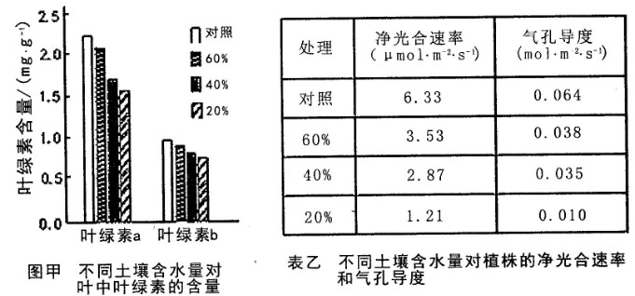

(1)绿叶中色素提取的原理是_ 。叶绿素主要吸收_ 。
(2)干旱会大大降低植物的净光合速率，会严重影响植物的生长并导致农林减产。有学者认为，干旱通过影响酶的活性、细胞的代谢而影响植物的生长。酶活性的降低会使代谢反应速率减慢，其原理是_ 。分析上述图、表中的数据，你认为干旱降低植物净光合速率的原因是_ 。
(3)研究发现，土壤含水量的降低会导致植物叶片出现萎蔫、失绿、脱落等现象，这些现象与叶片内激素的含量、活性氧（氧自由基）的含量、酶活性的变化等有关。上述变化中，萎蔫叶片中含量增多的激素主要是 ，活性氧的含量 (填“增多”、“减少”或“不变”)，某些酶的活性降低。
30. (9分）
请回答与甲状腺激素相关的问题：
(1)婴幼儿时期甲状腺激素分泌不足会导致呆小症，患者生长发育迟滞、身体矮小、精神呆滞、智力低下、体温偏低、出现粘液性水肿等症状。“精神呆滞、智力低下”，该症状表明甲 状腺激素具有 的作用，“体温偏低”表明甲状腺激素具有 的作用。
(2)患者甲和乙均表现出反应迟钝、嗜睡等症状。医生给患者甲注射葡萄糖溶液后症状得到缓解，说明该患者出现此症状的原因可能是 。患者乙血糖正常，甲状腺激素含量偏低。医生通过进一步测量血液中相关激素含量来判定病变部位。结果显示： ，说明病变部位为甲状腺，可通过注射 来验证该结论。医生判定患者乙病因所依据的原理包括 。
(3)与常人相比，甲亢患者的甲状腺激素异常增多，原因之一为某种抗体具有类似于垂体分泌的促甲状腺激素的功能，其能与甲状腺细胞膜上的受体结合，从而导致甲状腺的分泌活动增强。这种原因引起的甲亢属于 病。
31. (9分）
在退耕还林过程中，某山区弃耕农田在二十余年间逐渐发展成为森林。下表为该弃耕农田演替过程中依次更替的群落类型及其植物组成，请回答：
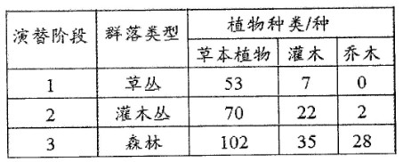

(1)在演替过程中，调查该地区不同阶段的植物种类应采用 。该地区演替到灌木丛阶段时，有 种灌木种群，所有的植物种类 (填“能”或“不能”）构成群落，处于竞争优势的植物种类是 。
(2)该地区演替的过程中，某段时间出现了严重虫害。人们进行药物灭虫，对虫害的控制很难持久有效，后来引进了主要以虫为食的某种鸟，虫害逐渐被控制并保持相对稳定。在这个过程中，药物灭虫对虫害的控制很难持久有效，从生态学角度分析，对此合理的解释是_ _。引进某种鸟后，虫害被控制并使该地区长期保持相对稳定，这是 的结果。
(3)退耕还林的过程中，一年生草本植物逐渐被多年生草本植物取代，原因是 。
32.(12分）
某雌雄同株的二倍体植物的花色有白色、红色、紫色和粉红色，受A/a、B/b基因控制，其花色控制途径如图所示。植株茎的高度由C/c基因控制。下表是某小组用8株植株所做的4组 杂交实验的结果。请回答：
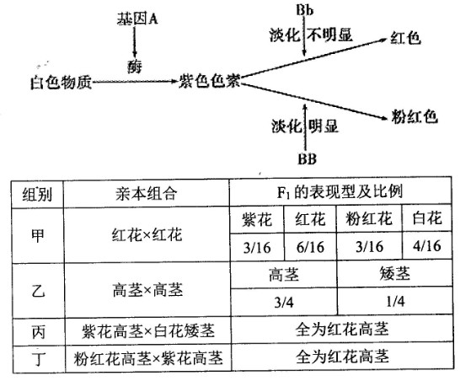

(1)针对花色基因的遗传而言，该植物种群中，开粉红花的植株的基因型是 ，粉红花形成的机制_ 。
(2)若只考虑植株茎的高度，让乙组杂交子代中的全部高茎植株自交产生子二代，子二代中的全部高茎植株自交，则子三代中纯合高茎植株所占的比例为 。
(3)在不考虑同源染色体交叉互换的情况下，该小组提出的假说之一是：A、a基因与C、c基因可能在同一对同源染色体上，B、b基因在另一对同源染色体上。根据上述实验结果，该小组最多还能提出 种合理的假说。从表中选择植株做亲本，设计一最简单的实验来检验假说一正确性（不考虑变异）。
实验思路： 。
预期结果及结论：若 ，则假说一正确；否则，则假说一错误。
37.[生物——选修1:生物技术实践](15分）
某些细菌可将尿素分解成C02和NH3。欲从土壤中分离能分解尿素的细菌，某研究小组利用成分为KH2P04、Na2HP04、葡萄糖、琼脂、尿素的培养基进行了相关实验。请回答：
(1)在土壤微生物的培养过程中，培养基中的KH2P04与Na2HP04作为无机营养被细菌利用外，它们还具有的功能为 ；葡萄糖的作用是 。
(2)该培养基对土壤中的微生物具有选择作用，理由是 。微生物能分解尿素的原因是这些微生物能合成 。
(3)为能获得目的菌的单菌落，常对土壤样液做 处理。为便于确认目的菌，可在培养基中加入 指示剂，接种并培养后，可根据菌落周围来判断该菌能分解尿素。
38.[生物——选修3:现代生物科技专题](15分）
为使玉米获得抗除草剂性状，某学者进行了如图所示的操作。请回答:

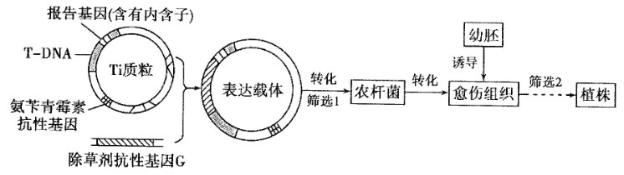

(1)在用除草剂抗性基因G与Ti质粒构建基因表达载体的过程中，用到的工具酶有 。将除草剂抗性基因G插入到Ti质粒的T-DNA上的目的是 。
(1)已知，“报告基因”编码的蛋白质能催化无色物质K呈现蓝色；原核生物的基因中没有内含子，且原核细胞没有真核细胞所具有的切除内含子对应的RNA序列的机制。在“筛选1”中，含氨苄青霉素的培养基能将成功导入表达载体的农杆菌筛选出来，而含无色物质K的培养羞却 不能，其原因是____ _。为提高表达载体进入农杆菌的效率需要用 处理细胞。
(3)经“筛选2”后所获得的植株 (填“一定”或“不一定”）具有抗除草剂性状。转基因玉米培育过程中，所用到的生物技术有 。

